TISKOVÁ ZPRÁVA

Praha, 28. 5. 2019
Svět v roce 2029
Kam se bude ubírat svět v roce 2029? Jaké to bude mít dopady na investování?
Benjamin Moshinsky, Bob Chen a Mark J. Hamilton z Fidelity International sesbírali a vytřídili informace z řady odborných analýz a v kostce shrnují, jak bude vypadat svět za 10 let. Analytici z Fidelity International na základě těchto informací vysvětlují, jak se bude v budoucnu měnit investování.
Investování
Svět by se měl připravit na to, jak fungovat v prostředí nízkých sazeb v dlouhodobém horizontu. „Očekávám nárůst volatility, což už jsme to viděli i v nedávných měsících. Myslím, že žijeme ve světě, kde bude růst volatility pokračovat,“ říká Martin Dropkin, ředitel výzkumu nástrojů s fixním příjmem (Director of Research for Fixed Income).
Wen-Wen Lindroth seniorní úvěrový analytik (Senior Credit Analyst) k tomu doplňuje: „Lidé mají už dnes velmi specifické potřeby. Je třeba myslet i na to, že do penze budou postupně odcházet populačně silné ročníky a budou potřebovat na ni našetřit.”
„Navíc když srovnám dvě pravděpodobně největší skupiny – mileniály a generaci x – a pak také ženy, jsou rozdíly v tom, jak chtějí tyto skupiny investovat své peníze. V roce 2029 sice mileniálové stále nebudou držet většinu námi spravovaných aktiv, podle studií to bude pouze něco okolo 16 procent, ale jejich kulturní vliv bude mnohem větší. Parametry investic se tak změní. Možná, že v budoucnu se vše nebude točit kolem výnosu na akcii nebo ROE. Hledáme proto další způsoby, jak oceňovat společnosti a připojovat do ocenění i jejich dlouhodobou hodnotu,“ objasňuje dále Wen-Wen Lindroth. A nejen tyto inovace budou nezbytnou součástí investování. Martin Dropkin uzavírá: „Analýza velkých data a využití umělé inteligence může pomoci k lepšímu rozhodování o investicích. Myslím, že právě teď jsme ale na počátku cesty.“
Ekonomika
Větší a dynamičtější rozvojové ekonomiky budou „dospívat“ a jejich růst zpomalí. S jejich dalším rozvojem, klesne počet obyvatel za hranicí chudoby. Počet lidí žijících za méně než 1,9 dolaru na den klesne o 25 procent na 480 miliónů.

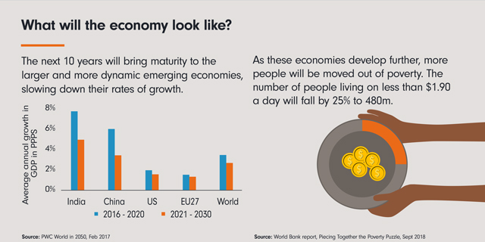

Graf 1: Ekonomika
Životní prostředí
Méně chudoby s sebou přinese zvýšenou spotřebu, zejména masa, což znamená ekologická rizika. Svět přijde v roce 2030 o 170 miliónů hektarů lesů (pralesů), zhorší se tak absorpce CO2 a globální oteplování.
Emise CO2
Nadále potrvá boj s emisemi CO2, které pravděpodobně stále porostou, i když pomalejším tempem. Množství cestujících leteckou dopravou poroste ročně o 3,6 procenta, což znamená nárůst na 7,8 miliard v roce 2036, tedy na dvojnásobek oproti současnému stavu.
Rybolov
Rostoucí poptávka po potravinách zvýší tlak na produkci ryb, půjde však spíše o rybí farmy, než o lov.
Sucho
Zemědělství a průmysl už v tuto chvíli volá po vodě. Rostoucí poptávka po ní může převážit nabídku už v roce 2030. Zvláště jsou vystavené riziku hustě obydlené oblasti. K nejrizikovějším patří Kapské město, Sao Paulo, Bengalúr, Peking a Káhira.

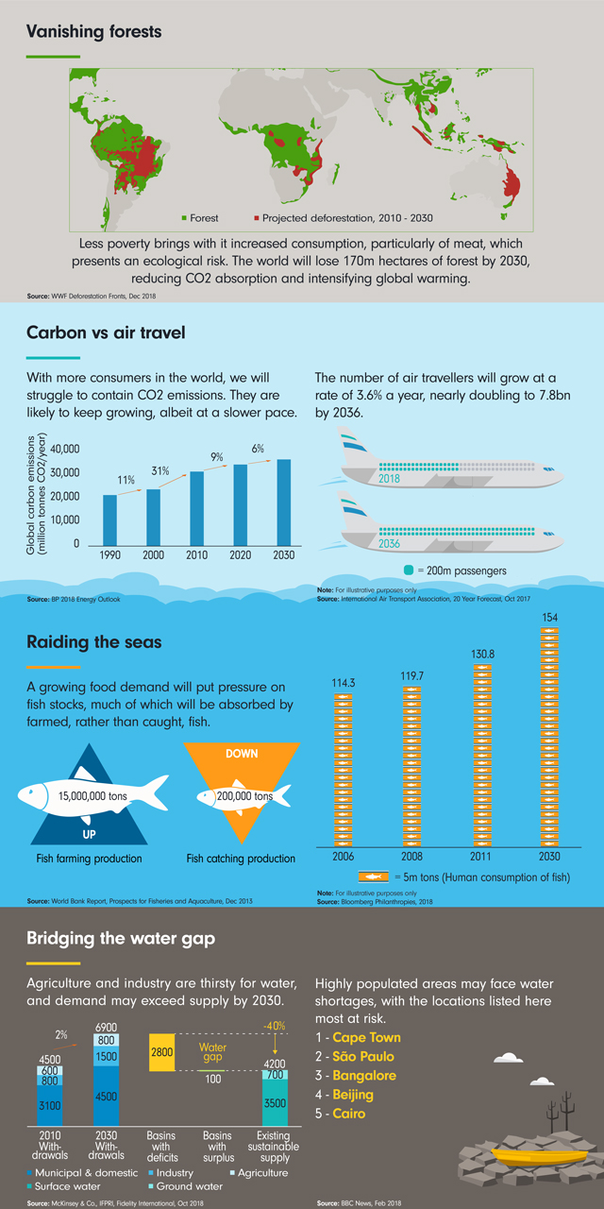

Graf 2: Životní prostředí, emise CO2, rybolov
Technologie
Poptávka po zařízeních, která mohou být připojena online, roste každým rokem o 12 procent, což vede k přílivu spotřebitelů a dostupnějším technologiím. Auta se přidají k telefonům a další elektronice a budou poháněna elektřinou z baterií.
Kobalt
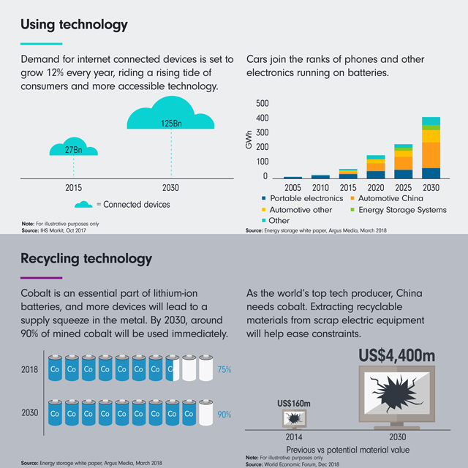
Kobalt je esenciální složkou lithiových baterií a větší množství zařízení s nimi povede k tlaku na nabídku tohoto kovu. Okolo roku 2030 bude okolo 90 procent vytěženého kobaltu okamžitě použito. Protože je Čína světový producent technologií, bude kobalt velmi potřebovat. Recyklací kobaltu z vyřazených elektronických zařízení můžeme tyto limity eliminovat.

Graf 3: Technologie a kobalt

Umělá inteligence (AI)
Rostoucí využívání umělé inteligence bude mít dopad na zaměstnanost. Umělá inteligence nahradí některé pozice, ale naopak nové vytvoří. Celkový negativní efekt na hladinu zaměstnanosti bude neznatelný.
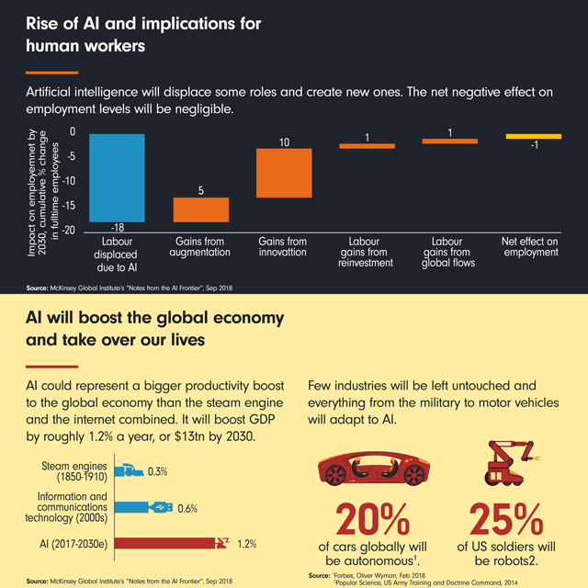
AI posílí světovou ekonomiku a zasáhne do našich životů. AI představuje pro světovou ekonomiku vetší růst produktivity než vynález parního pohonu a internetu dohromady. HDP to podpoří zhruba o 1,2 procenta ročně, neboli na 13 biliónů dolarů v roce 2030. Jen některé sektory zůstanou nedotčeny, ale většina, od armády po dopravní prostředky, se přizpůsobí AI. 20 procent všech aut bude autonomních a 25 procent vojáků budou roboti.

Graf 4: Umělá inteligence

Při přípravě materiálů analytici Fidelity International použili tyto materiály:
https://www.pwc.com/gx/en/services/people-organisation/workforce-of-the-future/workforce-of-the-future-the-competing-forces-shaping-2030-pwc.pdf
https://futurefirm.cfainstitute.org/
http://www3.weforum.org/docs/WEF_New_Physics_of_Financial_Services.pdf
https://www.savvyinvestor.net/sites/default/files/node/paper/file/The%20Industry%204.0%20paradox_Deloitte.pdf
https://www.savvyinvestor.net/sites/default/files/node/paper/file/Whitepaper%20-%20Broad%20Diversity%20as%20a%20Driver%20Meritocracy.pdf
https://www.un.org/ga/search/view_doc.asp?symbol=A/RES/70/1&Lang=E
https://assets.kpmg/content/dam/kpmg/pdf/2015/04/investing-in-the-future.pdf
http://go.euromonitor.com/rs/805-KOK-719/images/wpMegatrendAnalysis.pdf
https://ir.citi.com/7Pmp9SrH2gwdgwYpG4AYs6SWQqlqnif4zqvcdf1GT2yovFjvDwuTJ5fFksJWRdX9Y5FJOv2%2Fk00%3D
https://www.oecd.org/sti/Megatrends%20affecting%20science,%20technology%20and%20innovation.pdf
https://am.jpmorgan.com/gi/getdoc/1383581744857
https://www.amazon.co.uk/Superforecasting-Science-Prediction-Philip-Tetlock/dp/1847947158/ref=sr_1_1?ie=UTF8&qid=1541590851&sr=8-1&keywords=superforecasting
Společnost Fidelity se nepodílela na přípravě obsahu těchto materiálů, proto za jejich obsah neručí a ani za ně nepřebírá odpovědnost.

Pro více informací kontaktujte:

Marcela Štefcová
Crest Communications, a.s.

Ostrovní 126/30
110 00 Praha 1
gsm: + 420 731 613 669
www.crestcom.cz
e-mail: marcela.stefcova@crestcom.cz
Informace pro editory:
Fidelity International byla založena v roce 1969 a poskytuje investiční služby a produkty soukromým a institucionálním investorům. Od ostatních globálních investičních společností se liší zejména formou vlastnictví. Jedná o čistě privátní, soukromou společnost vlastněnou přímo členy zakládající rodiny a managementem firmy. Společnost klade veliký důraz na provádění podrobných analýz, na jejichž základě pak identifikují pro klienty nejvýhodnější investiční příležitosti. Její speciální týmy investičních analytiků a odborníků působí ve všech hlavních finančních centrech světa – v Londýně, Frankfurtu, Paříži, Hongkongu, Tokiu, Singapuru, Soulu, Dillí, Bombaji a v Sydney. V současné době administruje aktiva ve výši 87 mld. USD (assets under administration) a globálně pro klienty investovala 290 mld. USD ve 25 zemích napříč Evropou, Asií, Tichomořím, středním Východem a jižní Amerikou. V České republice Fidelity působí od roku 2012 a mezi její klienty patří celá řada významných institucionálních i privátních klientů, všechny významné banky, pojišťovny, finanční společnosti a nezávislí finanční poradci, kteří koncovým investorům zprostředkovávají investiční fondy této globální investiční společnosti.
Upozornění na rizika
Fidelity International zveřejňuje výhradně informace o produktech a všeobecné informace a neposkytuje žádné investiční doporučení. Z minulého vývoje hodnoty není možné odvodit prognózy budoucího vývoje. Investování do investičních fondů je spojené nejen s vysokými šancemi na výnos, ale i s vyššími riziky. Proto může například hodnota podílů investičních fondů kolísat a není zaručená. Na vývoj hodnoty mají kromě toho negativní vliv i individuální náklady a poplatky. Investiční rozhodnutí by se mělo v každém případě opírat o informace důležité pro investory, nejnovější zprávy o hospodářských výsledcích a – pokud byla zveřejněná – o nejnovější půlroční zprávu. Tyto dokumenty tvoří jediný závazný základ pro nákup. Tyto dokumenty získáte bezplatně v pobočce FIL Investment Services GmbH, Kastanienhöhe 1, D-61476 Kronberg im Taunus, Německo, nebo v UniCredit Bank Austria AG, Vordere Zollamtstrasse 13, A-1030 Vídeň, nebo v UniCredit Bank Slovakia, a. s., Šancova 1/A, 813 33 Bratislava, nebo v Unicredit Bank Czech Republic, a. s., náměstí Republiky 3a, 111 21 Praha 1, nebo na adresách www.fidelity.at, www.fidelity.cz, www.fidelity.sk.
Vydává
FIL (Luxembourg) S.A. Zweigniederlassung Wien, Mariahilfer Straße 36, 1070 Vídeň, IČO: FN 374007
Fidelity, Fidelity International, logo Fidelity International a symbol F jsou registrované ochranné známky společnosti FIL Limited.
Notes to editors
Fidelity UCITS II ICAV is registered in Ireland pursuant to the Irish Collective Asset-management Vehicles Act 2015 and is authorised by the Central Bank of Ireland as a UCITS.
Fidelity only offers information on products and services and does not provide investment advice based on individual circumstances, other than when specifically stipulated by an appropriately authorised firm, in a formal communication with the client.
Fidelity International refers to the group of companies which form the global investment management organisation that provides information on products and services in designated jurisdictions outside of North America. This communication is not directed at, and must not be acted upon by persons inside the United States and is otherwise only directed at persons residing in jurisdictions where the relevant funds are authorised for distribution or where no such authorisation is required.
Unless otherwise stated all products and services are provided by Fidelity International, and all views expressed are those of Fidelity International. Fidelity, Fidelity International, the Fidelity International logo and F symbol are registered trademarks of FIL Limited.
We recommend that you obtain detailed information before taking any investment decision. Investments should be made on the basis of the current prospectus, the relevant supplement and KIID (key investor information document), which is available along with the current annual and semi-annual reports free of charge from our distributors, the entities listed below or from our European Service Centre in Luxembourg, FIL (Luxembourg) S.A. 2a, rue Albert Borschette BP 2174 L-1021 Luxembourg. Austria: Our Austrian paying agent UniCredit Bank Austria AG, Schottengasse 6-8, 1010 Vienna, Austria or on www.fidelity.at. Czech Republic: Our Paying agent UniCredit Bank Czech Republic a.s., Zeletavska 1525/1, 14092 Prag 4 - Michle, Czech Republic. The KIID is available in Czech language. France: FIL Gestion, authorised and supervised by the AMF (Autorité des Marchés Financiers) N°GP03-004, 29 rue de Berri, 75008 Paris. The document is available in French upon request. Germany: FIL Investment Services GmbH, Postfach 200237, 60606 Frankfurt/Main or www.fidelity.de. Hungary: Raiffeisen Zentralbank Österreich AG, Akademia u. 6, 1054 Budapest. The KIID is available in Hungarian language. Netherlands: FIL (Luxembourg) S.A., Netherlands Branch (registered with the AFM), World Trade Centre, Tower H, 6th Floor, Zuidplein 52, 1077 XV Amsterdam (tel. 0031 20 79 77 100). Poland: Our representative office in Poland or on www.fidelity.pl. The Additional Information for Investors is available upon request. Slovakia: Our paying agent UniCredit Bank Slovakia, a.s., Sancova 1/A 81333, Slovakia. The KIID is available in Slovak language.
Issued by: FIL (Luxembourg) S.A., authorised and supervised by the CSSF (Commission de
Surveillance du Secteur Financier) / FIL Gestion, authorised and supervised by the AMF (Autorité des Marchés Financiers) / FIL Investments Services GmbH.
MKAT7883

